НАВЕСНОЕ ОБОРУДОВАНИЕ ДЛЯ УНИВЕРСАЛЬНЫХ МИНИ-ПОГРУЗЧИКОВ

Пересадчик деревьев ПД 3 -700
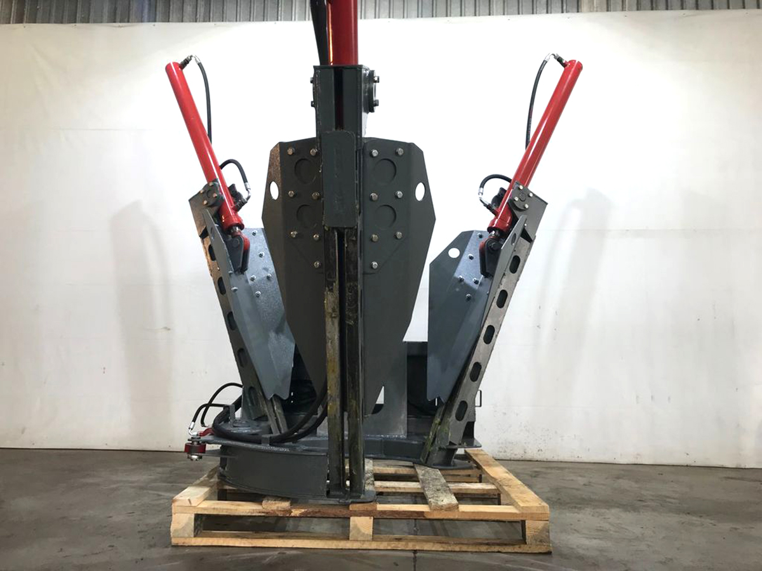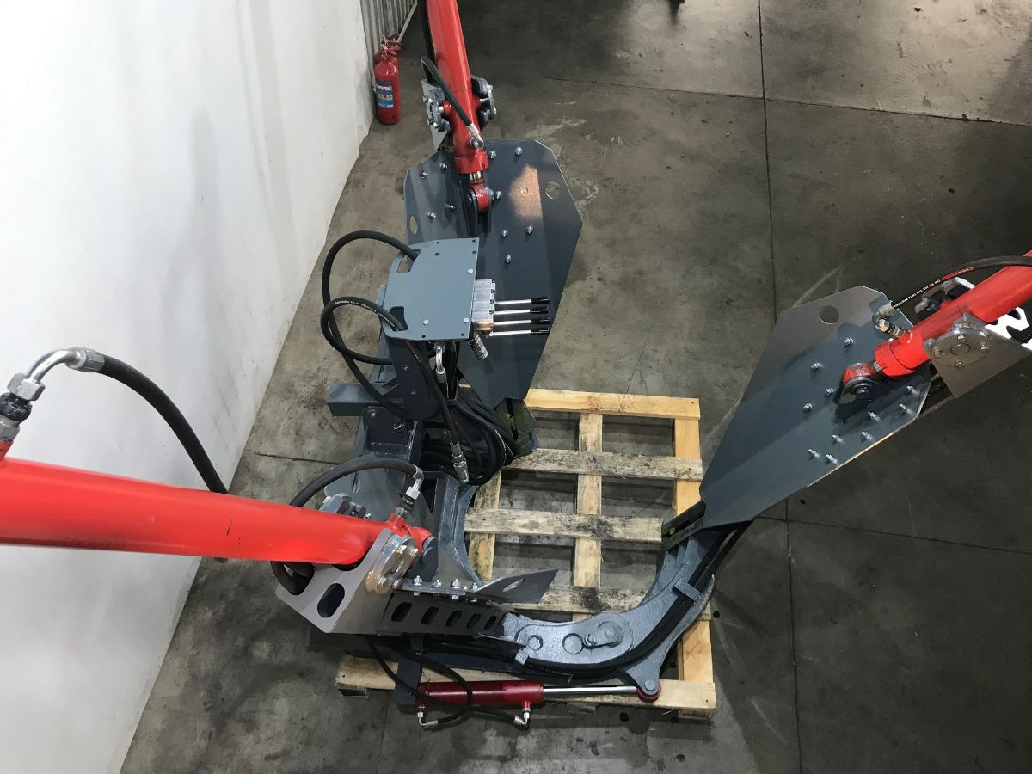

Пересадчик деревьев помогает оперативно выкапывать, транспортировать и пересаживать деревья (или другие кустарники) без повреждения корневой системы.
Простота конструкции и эксплуатации обеспечивает ускорение процесса пересадки.

Лопаты располагаются вокруг дерева, заглубляясь в землю, образуют почвенный конус. После этого конус поднимается вверх вместе с деревом с его родной почвой вокруг корневой системы.

Пересадчик деревьев является навесным оборудованием для универсальных мини-погрузчиков и фронтальных мини-погрузчиков.

Технические характеристики
Диаметр кома, не более, мм | 700
Диаметр ствола дерева у поверхности земли, не более, мм | 60
Глубина заглубления ножей, мм | 600
Количество ножей, шт | 3
Давление в гидросистеме, МПа | 14-20
Рабочая подача гидравлической жидкости, л/мин | 40-50
Габаритные размеры (в транспортном положении), мм ±50 мм
длина | 1600
ширина | 1570
высота | 1320
Масса без кома, кг ±50 кг | 655
Масса с комом, кг ±70 кг | 880

